桃園市107年度國中小永續校園與環境教育
參、宣導與落實環境保護相關活動
2.本年度各學校辦理全校性環境相關實務(或宣導)活動主題符合年度重點政策
──欣賞2C影片及閱後學習單
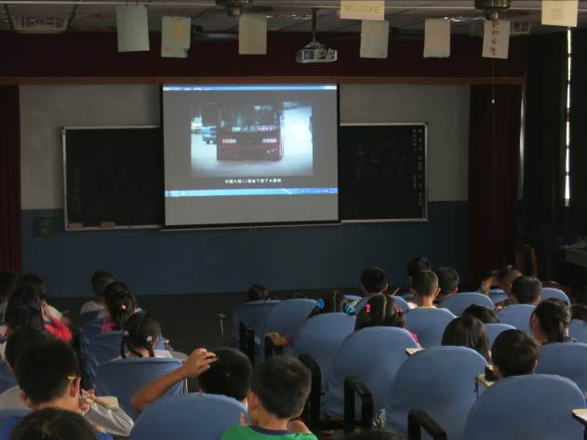 | 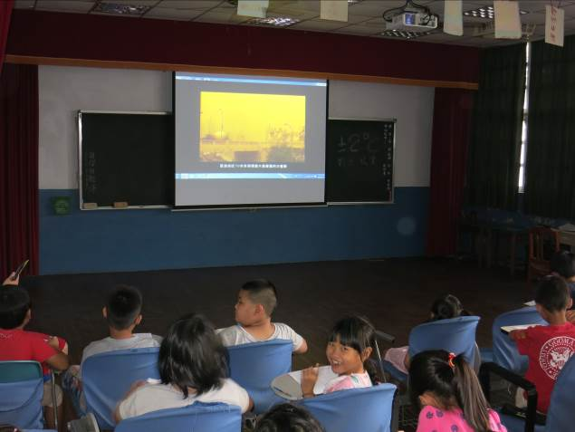
說明：學生看了影片，驚呼連連，氣候異常天災不斷 | 說明：觀看±2°C影片，了解災害發生與能源息息相關，需節能才能減少災害
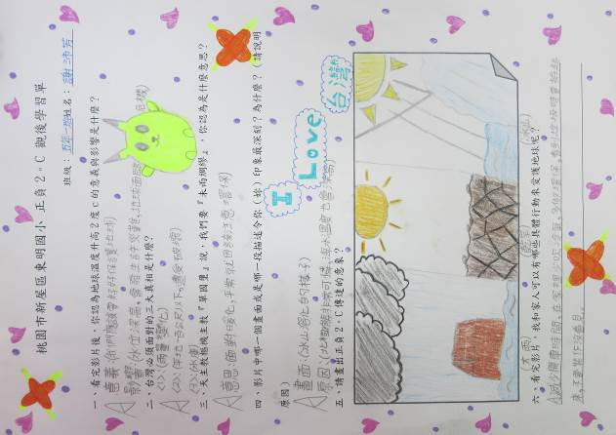 | 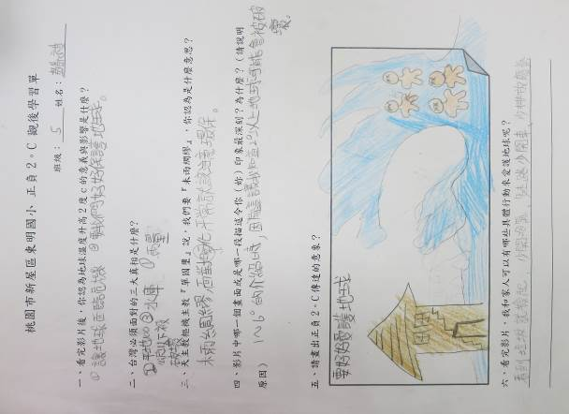
說明：學習單書寫情形 | 說明：學生體認到節能的重要

